Государственное бюджетное общеобразовательное учреждение №1788

г. Москвы

**«Чат бот - калькулятор индивидуальных достижения для ВУЗов»**

**Выполнили:**

Обучающиеся 8 «Т» класса

ГБОУ школы №1788 г. Москвы

Территориальный округ ТиНАО

Антонюк Денис и

Слизевич Иван

**Руководитель:**

Ахметшин А. Х.

- учитель математики и

Информатики

ГБОУ школы №1788 г. Москвы

Территориальный округ ТиНАО

# ПРОБЛЕМАТИКА

В настоящее время ученики, окончившие 9 или 11 классы или колледж часто не могут определиться с ВУЗом, в который хотят поступить, и могут ли. Из этого можно сделать вывод о сложности в определении следующего места обучения и возможности поступить.

# АКУТАЛЬНОСТЬ

Сейчас часто можно встретить людей, получивших среднее или среднее общее образование и не определившихся с дальнейшим ВУЗом. Также довольно часто для создания каких-либо программ и приложений используют систему ботов в различных мессенджерах: WhatsApp, Telegram, Discord и т.д., из-за чего проект можно назвать актуальным.

# ЦЕЛЬ

Повысить удобство при поступлении в различные учебные учреждения путем создания приложения для подсчёта индивидуальных достижений в среде какого-либо мессенджера.

# ЗАДАЧИ

* Найти подходящую среду для бота (Telegram, WhatsApp, Discord);
* Выбрать оптимальный язык программирования;
* Создать код, найти подходящие библиотеки, приложения;
* Провести тестирования;
* Исправить ошибки;
* Использовать.

# СРЕДА ДЛЯ БОТА

На данный момент наиболее дружелюбным для разработчиков различных утилит и довольно популярным мессенджером является Telegram, в который встроена готовая система создания ботов, и присутствует приличный интерфейс.

# ЯЗЫК ПРОГРАММИРОВАНИЯ

Для решения этой задачи нами был выбран язык программирования Python. Он довольно прост в изучении, к тому же для него уже написан готовый API для работы с Телеграмом. В данном случае единственным его недостатком является скорость, однако при решении нашей задачи сама скорость работы языка не помешает скорости работы выполнения кода.

# ПРИМЕР КОДА

Код для вывода информации об олимпиаде:

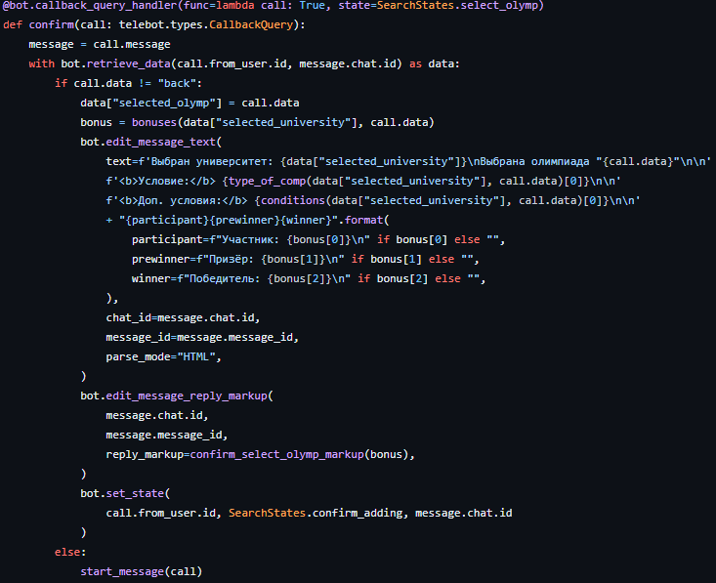

Код «стартового сообщения»:

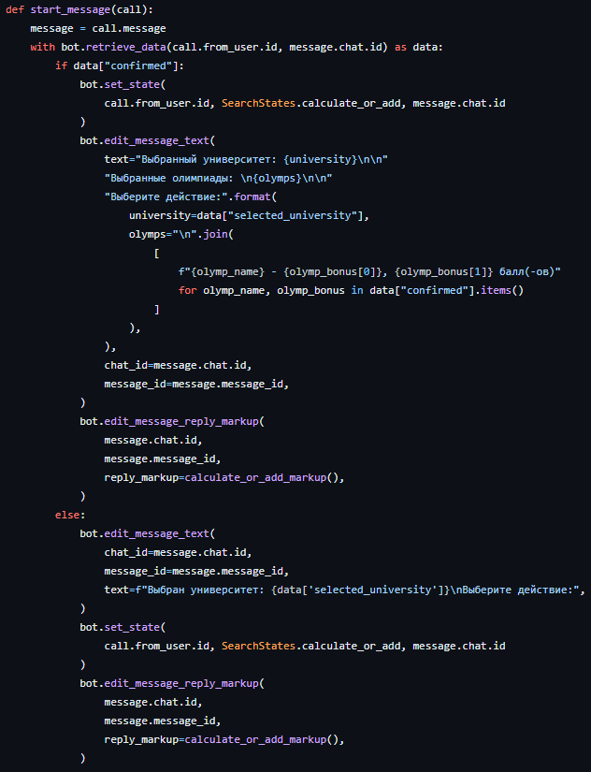

Поиск в базе данных:

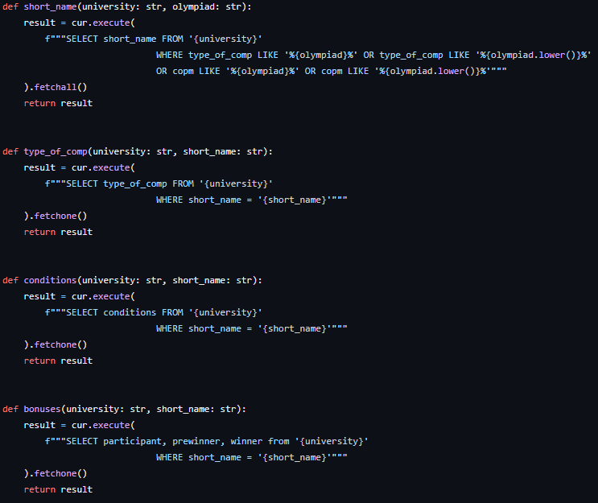

# РЕЗУЛЬТАТ

1. Бот успешно создан
2. Поставленные задачи решены, ошибки исправлены
3. Получен опыт в программировании

# ЛИТЕРАТУРА

1. Константин Поляков: «Программирование. Python. C++. Часть 1. Учебное пособие», 2021г., 144 стр.
2. - Константин Поляков: «Программирование. Python. C++. Часть 2. Учебное пособие», 2021г., 174 стр.
3. - Константин Поляков: «Программирование. Python. C++. Часть 3. Учебное пособие», 2021г., 208 стр.
4. - Константин Поляков: «Программирование. Python. C++. Часть 4. Учебное пособие», 2021г., 192 стр.
5. Репозиторий проекта на GitHub: <https://github.com/dens1ne/universities_guide>
6. Ссылка на телеграм-бота: <https://t.me/search_universities_bot>
7. Документация pyTelegramBotAPI: [pyTelegramBotAPI · PyPI](https://pypi.org/project/pyTelegramBotAPI/)